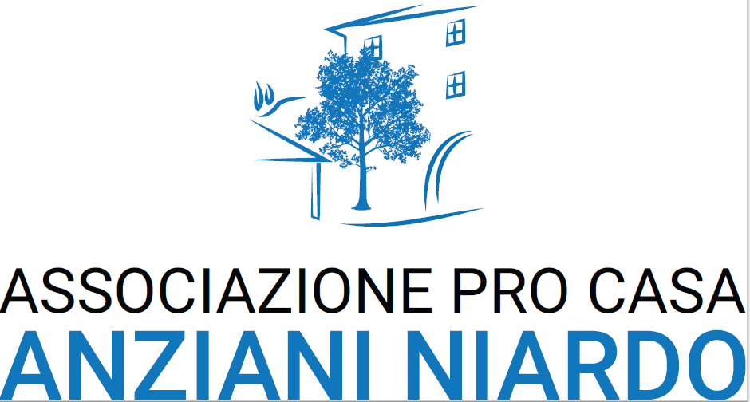

PROSPETTO UTILIZZO RACCOLTA FONDI

ESERCIZIO 2018
RACCOLTA |  |  | UTILIZZO
DESCRIZIONE |  | IMPORTO | DESCRIZIONE |  | IMPORTO
Contributo SPI-CGIL |  | € 500,00 | Pranzo Natale x Ospiti, Familiari, Volontari, Personale |  | 870,00
serate raccolta fondi |  | € 820,00
Oblazioni volontarie Privati |  | € 533,80 | Attività Ambulatorio Infermieristico |  | 983,80
TOTALE |  | € 1.853,80 | TOTALE |  | 1.853,80

Niardo 09/12/2019 La Presidente
rag. Ghetti Alessandra

